МАТЕРИАЛ
для членов информационно-пропагандистских групп
(январь 2026 г.)

Переход на электронное извещение о размере платы за жилищно-коммунальные услуги 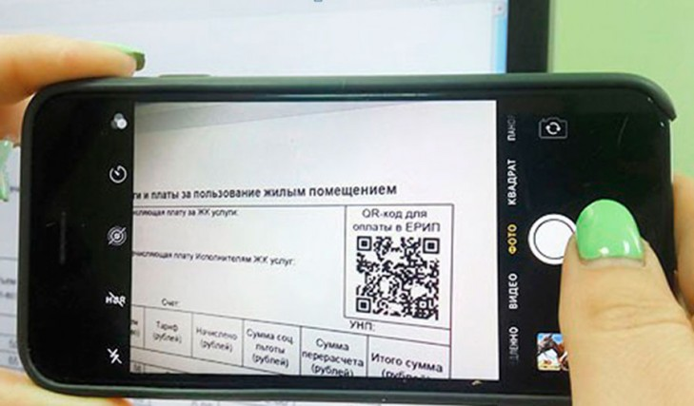
Премьер-министром Республики Беларусь Турчиным А.Г. 27 августа 2025 года дано поручение принять исчерпывающие меры, направленные на минимизацию бумажных извещений о размере платы за жилищно-коммунальные услуги и платы за пользование жилым помещением.
По сравнению с бумажными аналогами электронные жировки действительно имеют неоспоримые преимущества. Прежде всего, это удобство. PDF-версия (в виде фотографии) ничем не отличается от обычного извещения в плане полноты информации – такая же таблица с фамилией собственника, номером лицевого счета, перечислением оказанных услуг, указанием тарифов, показаниями индивидуальных приборов учета и итоговой суммой оплаты.
Рассылка электронных извещений производится на электронный адрес плательщика автоматически после начисления за отчетный период. При этом не надо ежедневно проверять почтовый ящик, опасаясь, что легкий листок выпадет и затеряется. Не нужно складывать его в толстеющую с каждым месяцем стопку документов, которые, в общем-то, вряд ли когда-нибудь пригодятся, но сохраняются на всякий случай. Электронная же жировка может храниться в компьютере или смартфоне годами.
Неоспоримым преимуществом является то, что собственник может получить электронную жировку находясь не дома, а в любой точке мира. Собственник в любой момент может посмотреть историю платежей, сравнить затраты на коммунальные услуги и убедиться в правильности расчетов, произвести оплату. Конфиденциальность – еще один плюс в пользу электронных жировок! Исключается вариант, что жировка каким- либо образом станет доступной для чтения соседям со всей содержащейся в ней информацией: кому принадлежит квартира, сколько человек в ней зарегистрировано и т.д.
Обслуживающим организациям и государству в целом такой вариант предпочтителен с экономической и экологической точек зрения. Для распечатки извещений ежемесячно тратятся тонны бумаги, для производства которой уходят тонны древесины и вырубаются десятки деревьев. Электронные квитанции вносят свою лепту в сохранение природных ресурсов и зеленой планеты. Меньше бумаги – больше спасенных деревьев! Доставка типографской продукции по адресам занимает определенное время и влечет трудовые и материальные затраты.
Для того, чтобы перейти на электронные извещения, следует:
- обратиться в КДУП «Расчетно-справочный центр г. Слуцка» (далее - РСЦ) и заполнить заявление с указанием Ф.И.О., адреса жилого помещения, контактный номер телефона, адрес электронной почты, номер лицевого счета.
Адрес РСЦ: г. Слуцк, ул. Строителей, 5 "Б". Режим работы с 8.00 до 20.00 ежедневно, обед с 13.00 до 14.00, четверг и воскресенье с 8.00 до 13.00 без обеда. Телефоны для справок: 4-67-70, 4-67-85.
ИЛИ
- отправить электронное сообщение на электронный адрес rsc@sluckrsc.by и указать Ф.И.О., адрес жилого помещения, контактный номер телефона, адрес электронной почты, номер лицевого счета.
Убедительная просьба отправлять сообщения именно на указанный адрес, а не в рубрику «Электронное сообщение для физических лиц» сайта КУП «Слуцкое ЖКХ».
После этого вы будете получать квитанции исключительно в электронном виде на указанную вами электронную почту.

Материал подготовлен КДУП «Расчетно-справочный центр г. Слуцка»

